上海市儿童医院

线上临床科研培训平台搭建与培训服务项目

遴选文件

遴选编号：2021-ETLXXB-001

2021年07月27日

第一章 遴选邀请
遴选编号：2021-ETLXXB-001
- 根据医院有关规定，经院主管部门批准，我院拟对线上临床科研培训平台搭建与培训服务现以院内遴选采购的方式就下列所提供的货物和相关服务进行采购。
- 遴选项目：
序号 | 项目名称 | 数量 | 项目预算（元）
1 | 线上临床科研培训平台搭建与培训服务 | 1 | 175000.00
说明：1、超过预算的投标将被否决。
- 遴选响应文件要求
有兴趣的潜在投标人请于2021年07月27日起至2021年08月02日止(星期六、日和节假日除外)每天上午9:00~11:30和下午1:00~4:30(北京时间) 前向上海市儿童医院信息部领取遴选文件并于截止时间前完成“供应商平台”接待登记，接待部门请选择“采购中心”。（http://101.231.51.115:7070/defaultroot/modules/hospital/supplier/platform/login.jsp）若供应商平台注册中遇到问题，请致电刘昕工程师：13997840824。
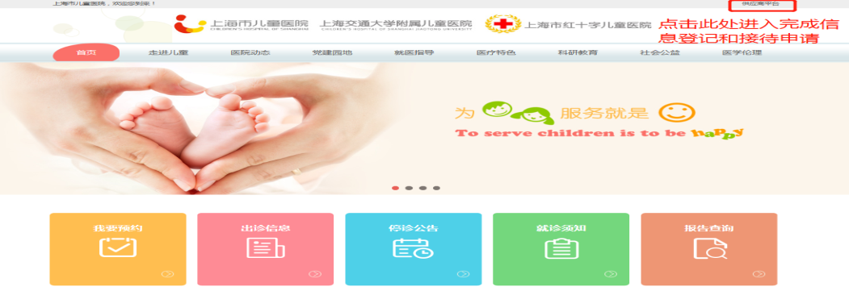

遴选响应文件应包括但不限于公司（企业）营业执照、法人代表授权书、遴选采购报价表、产品授权书、资格证明文件、系统详细的功能、售后服务承诺书、类似项目案例及其他一切有效证书的复印件加盖公司公章。
- 遴选采购报价表：成交价格（人民币报价）及交货时间。（详见遴选文件中附件1）
- 资格证明文件包括：供应商的资格文件（三证合一的企业法人营业执照、法人代表授权书）等相关证明的复印件。（附件1法人授权格式）
- 设备详细配置：包括提供的信息系统详细的功能清单及技术参数响应情况，并填写技术参数偏离表（附件2）。
- 售后服务承诺书：请写明质保期的时间、保修内容、维修服务响应时间、出保后的维修费用、培训等。
- 用户名单：同类项目案例的用户名单，并提供联系人及联系方式（附件3）
- 供应商需提供在“信用中国”网站（www.creditchina.gov.cn）上的查询结果截图（详见遴选文件中附件4）；
- 无重大违法记录承诺书。（详见遴选文件中附件5）
- 无行贿犯罪记录声明函（格式）。（附件6）
- 遴选响应文件的份数：纸质正本1份，电子版1份（所有资料必须以档案袋密封,密封处加盖公司骑缝公章,且非格式报价单、开口报价单均无效,不符合以上要求的资料一律作为无效资料处理,不具备遴选资格。3.电子版文件请按照“遴选编号-包件号-项目名称-公司名称投标文件”命名，开标后发送至邮箱liyi@shchildren.com.cn）。
上海市儿童医院-采购中心
地址：上海市普陀区泸定路355号1楼
邮编：200062
电话：021-52974032
联系人：李怡
邮箱：liyi@shchildren.com.cn
- 开标时间、地点
所有遴选响应文件务必按要求密封后于2021年08月03日北京时间09:20前提交上海市泸定路355号住院部503会议室，并于2021年08月03日北京时间09:20在上海市泸定路355号住院部503会议室举行遴选开标，届时投标人可派代表出席开标会。
- 评审原则
- 遴选响应文件中不满足技术规格中加注“★”要求的视为投标无效；
“▲”号的为关键技术参数，对任一关键技术参数低于遴选文件要求，其技术得分为0分。
- 医院将根据质量和服务均能满足采购文件实质性响应要求综合评定的原则确定一家成交供应商。
- 付款方式
1、双方签订合同后的30个工作日内，甲方收到乙方开具的发票，向乙方支付合同总价的30％,
2、设备到货后双方在完成软件验收后的30个工作日内，甲方收到乙方开具
的发票，甲方向乙方支付合同总价剩余的60％。
3、项目验收合格后，甲方收到乙方出具的正式、合法、有效等额发票及总
金额10%的银行保函作为质保金后三十个工作日，支付乙方合同总金额的10%款
项。

- 货物需求一览表及技术规格

技术参数与要求
一、项目名称：上海市儿童医院线上临床科研培训平台搭建与培训服务项目
二、实施地点：上海市儿童医院
三、实施周期：合同签订后30天内。
四、项目概述
基于全院医务人员对临床研究基础理论知识的强烈需求，为此我中心拟引进“线上临床研究课堂”，遴选各科有潜力与有兴趣进行临床研究的医务人员，以理论方法课和案例解析课相结合，讲解临床研究知识，深入解读典型案例。我院拟I期遴选30名学员，课程学习结束，参加评级考试，考试合格颁发电子证书。学员的成绩也为我们临床研究中心后续持续跟进学员在临床研究领域的成长，协助临床研究培育项目申报、项目执行和成果产出的等各个方面提供基本数据，可作为医院的临床研究骨干选择的依据之一。
五、建设要求
- 线上临床科研培训平台搭建服务
项目 | 工作内容 | 功能 | 单位 | 数量 | 服务内容及备注
线上临床科研培训平台 | 平台配置模块 | 线上培训平台搭建 | 项 | 1 | 针对线上课程的学习平台
线上临床科研培训平台 | 平台配置模块 | 用户管理 | 项 | 1 | 设置学习系统中各类用户结构，管理用户的各层级关系，学员用户的学习进程管理
线上临床科研培训平台 | 平台配置模块 | 平台维护 | 年 | 1 | 平台功能实时更新
线上临床科研培训平台 | 学习功能模块 | 视频学习 | 项 | 1 | 发布视频任务供学生学习视频；可使用平台视频资源；可使用自己的资源
线上临床科研培训平台 | 学习功能模块 | 课后随堂测试 | 项 | 1 | 学员视频学习过程中，针对课程相应的知识点进行
线上临床科研培训平台 | 学习功能模块 | 阶段测试 | 项 | 1 | 每一个专题学习结束，针对相应的专题出测试题，一周内完成并关闭，同时提供给学员测试结果，测试次数以实际专题数量为准，一年最多12次
线上临床科研培训平台 | 管理功能模块 | 统计分析 | 项 | 1 | 管理者登录后台，实时了解院内所有学员学习情况，多维度统计分析结果

- 线上临床科研培训服务
提供线上临床科研培训，提供30个账户，学习费用自账号开通之日起为期一年。总课程约为200节，每节课时长为15~20分钟，总学时为70小时。包含以下课表：

研究的诞生：
主题 | 专题名称
科研的理解 | 临床医生为什么要做科研？
科研的理解 | 科研诚信
科研的理解 | 精品课程介绍
科研的理解 | 临床专家的科研成长经验分享
idea产生 | 文献检索助力临床科研
idea产生 | 临床研究核心要素和研究类型
idea产生 | 如何快速确定创新的临床研究思路？
idea产生 | 如何寻找临床研究思路？-专家分享
idea产生 | 临床研究的文献检索和快速阅读技巧
研究设计 | 病例报告怎样呈现才出彩
研究设计 | 病例报告发表-专家分享
研究设计 | 如何提高病例系列研究的质量？
研究设计 | 病例系类研究-专家经验分享
研究设计 | 横断面研究的设计要点和技巧
研究设计 | 病例对照研究设计要点
研究设计 | 队列研究设计要点
研究设计 | 队列研究-专家分享
研究设计 | RCT研究设计要点
研究设计 | 样本量计算
研究设计 | 偏倚▪理解和控制
研究设计 | CRF表制作
研究设计 | 临床研究注册
研究设计 | 临床研究伦理委员会审批
研究设计 | RCT研究-专家分享
研究设计 | 单臂临床试验-专家分享
研究设计 | 诊断性研究设计要点
研究设计 | 预测模型的研究设计要点
研究设计 | 预测模型研究-专家分享
研究设计 | 真实世界研究
研究设计 | 真实世界研究与登记数椐库
研究设计 | 药物经济学
临床研究项目写作 | 如何撰写一份有吸引力的临床基金标书？

成果的产出：
主题 | 专题名称
研究执行 | 临床试验的遗传办及其操作流程-专家分享
研究执行 | 临床研究中的知情同意-专家分享
研究执行 | 数据管理的良好实践
研究执行 | 临床研究项目管理注意事项-专家分享
研究执行 | 建数据库的重要性-专家分享
研究执行 | 临床研究的数据治理和数据库建设
统计 | 临床研究中的统计分析-上
统计 | p值和HR值解析▪ 基础但不简单
统计 | 临床研究中的统计分析-中
统计 | 临床研究中的统计分析-下
统计 | 诊断性研究中的ROC曲线
统计 | 统计软件操作-SPSS-上
统计 | 统计软件操作-SPSS-中
统计 | 统计软件操作-SPSS-下
统计 | SPSS激活▪基础操作
统计 | 统计软件操作-R语言-上
统计 | 统计软件操作-R语言-下
文章写作 | 文献管理软件-endnote的使用
文章写作 | SCI文章写作技巧-临床研究系列-1
文章写作 | SCI文章写作技巧-临床研究系列-2
文章写作 | SCI文章写作技巧-临床研究系列-3
文章写作 | SCI文章写作技巧-临床研究系列-4
文章写作 | SCI 写作▪ 高分文章拆解
文章写作 | 临床研究SCI写作-专家分享
选刊投稿 | 选刊
选刊投稿 | 期刊投稿须知模块化解读-1
选刊投稿 | 期刊投稿须知模块化解读-2
选刊投稿 | 期刊投稿须知模块化解读-3
选刊投稿 | 期刊投稿须知模块化解读-4
选刊投稿 | 期刊投稿须知模块化解读-5
选刊投稿 | 期刊投稿须知模块化解读-6
选刊投稿 | 期刊投稿须知模块化解读-7
选刊投稿 | 期刊投稿须知模块化解读-8
选刊投稿 | 期刊投稿须知模块化解读-9
成果发表 | 文章修回处理技巧-临床研究系列
成果发表 | 发表SCI文章的心路历程-专家分享
二次分析-临床 | meta分析-1
二次分析-临床 | meta分析-2
二次分析-临床 | meta分析-软件
二次分析-临床 | meta分析-写作
公共数据库 | 生物信息学分析-公共数据库（临床）
公共数据库 | 生物信息学分析-高通量测序-1
公共数据库 | 生物信息学分析-高通量测序-2
公共数据库 | 生物信息学分析-蛋白组学
公共数据库 | 二次分析研究-专家分享

- 附件

附件1：法人代表授权书
法人代表授权书（格式）

本授权书声明：注册于 （国家或地区的名称）的（公司名称）的在下面签字的（法人代表姓名、职务）代表本公司授权（单位名称） 的在下面签字的（被授权人的姓名、职务）为本公司的合法代理人，就（项目名称）的（合同名称）投标，以本公司名义签署并处理一切与之有关的文件和事务。
本授权书于 年 月 日签字生效，特此声明。

法人代表签字：
法人代表身份证号码：
授权单位公章：
被授权人签字：
被授权人身份证号码：
被授权人联系电话：
注：请另附上法人代表及被授权人的身份证（正反两面）或其他有效证件的复印件各一份。
附件2： 技术参数偏离表（格式）

供应商名称：____________________________

序号 | 遴选文件要求 | 遴选文件响应 | 说明

供应商代表签字：

公章：

附件3：用户名单
用户名单
用户名称 | 所属城市 | 数量 | 联系人 | 联系方式

附件4：信用中国查询结果截图（模板如下）：
信用中国查询结果截图
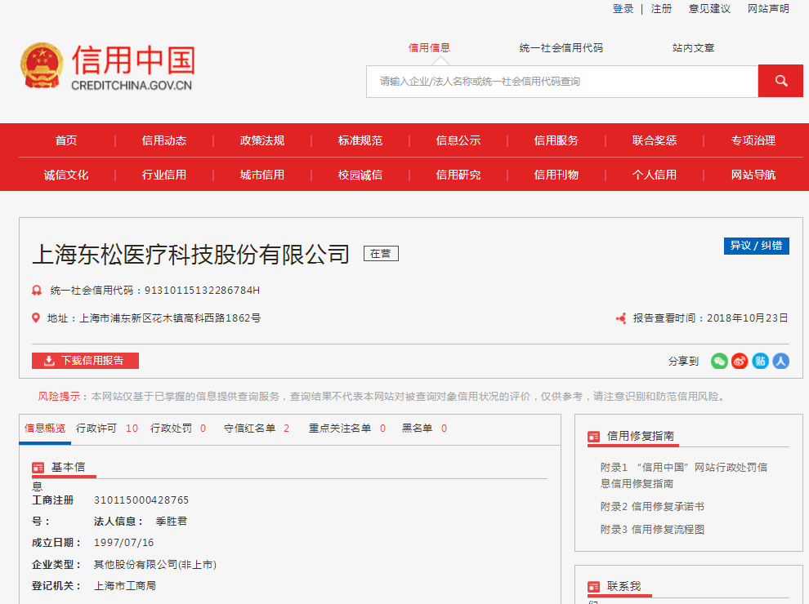

附件5：无重大违法记录承诺书
无重大违法记录承诺书（格式）

上海市儿童医院：

（供应商名称） 参加贵医院组织的 （项目名称） 项目的投标。在此郑重声明：我公司在参加采购活动前三年内，在经营活动中没有重大违法记录。

供应商代表签字：
日期：
供应商名称：
公章：

附件6：无行贿犯罪记录声明函（格式）
无行贿犯罪记录声明函（格式）
上海市儿童医院：

（供应商名称） 参加贵医院组织的 （项目名称） 项目的遴选。在此郑重声明：经查询中国裁判文书网，我公司自开展经营活动以来，未有过行贿犯罪记录。
特此声明。
本公司对上述声明的真实性负责。如有虚假，将依法承担相应责任。

投标人代表签字:______________
日期:___________________
投标人名称:______________________
公章：

